TC

KIRIKHAN KAYMAKAMLIĞI

Kurtlusoğuksu İlkokulu Müdürlüğü

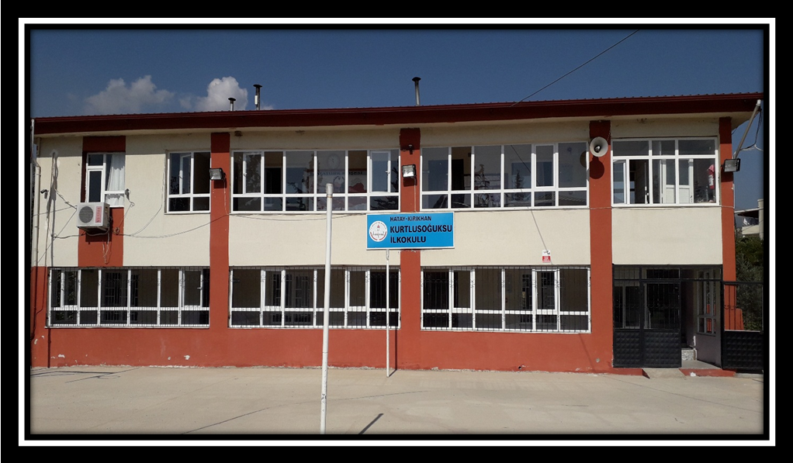

KURTLUSOĞUKSU İLKOKULU

MÜDÜRLÜĞÜ

2024/2028 STRATEJİK PLANI

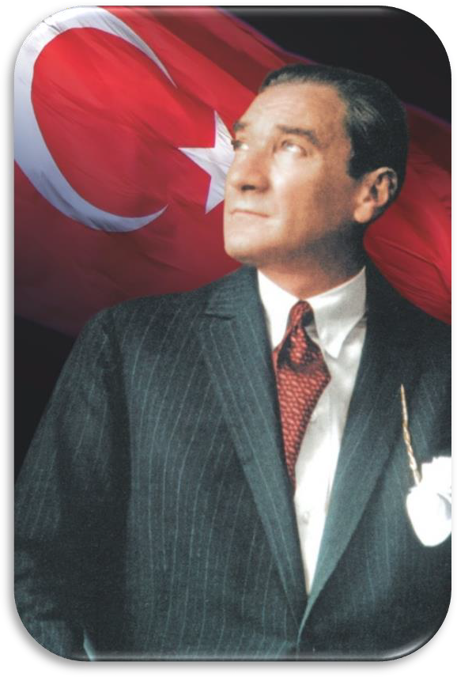

“Eğitimdir ki bir milleti ya hür bağımsız, şanlı yüksek
bir topluluk halinde yaşatır, ya da milleti esaret ve sefalete terk eder.”


Mustafa Kemal ATATÜRK

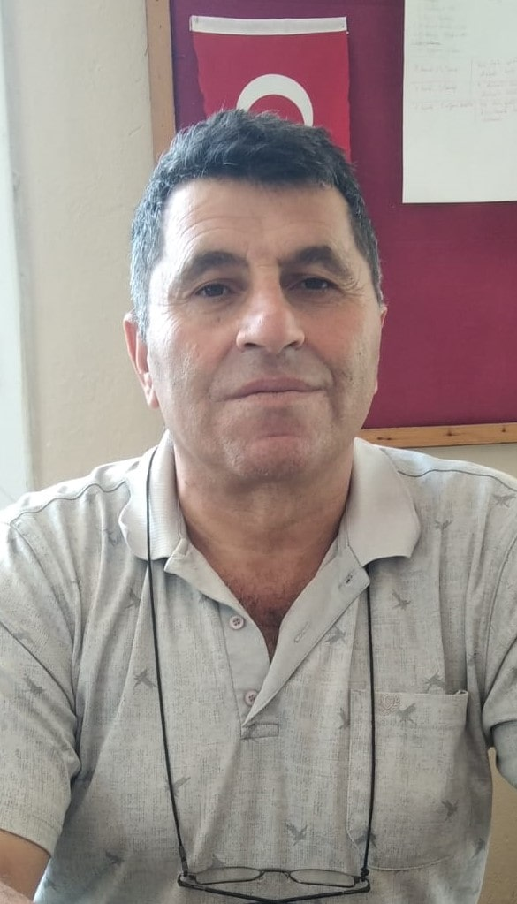

SUNUŞ
21.Yüzyılda çok hızlı gelişen bilim ve teknolojiyle birlikte kurumların hızlı değişimine uyum sağlayabilmeleri için yönetim anlayışının da değişimi kaçınılmaz olmuştur. Hızlı bir gelişme çabası içinde olan ve hızla gelişen Türkiye eğitim yönetimi anlayışı; çağın gereklerine göre değişmekte ve gelişmektedir. Eğitim kurumları değişime uyum sağlayabilmek için tedbirler almak ve bunu sağlayabilmek için geleceği planlamak zorundadır. Bu noktada stratejik planlama çalışmalarının önemi artmaktadır. Stratejik planlarıyla kurumlar tüm paydaşlarıyla birlikte bugünkü durumlarını analiz ederek, kaynaklarını etkili ve verimli kullanıp geleceklerini planlar. Okulumuz, daha iyi bir eğitim seviyesine ulaşmak düşüncesiyle sürekli yenilenmeyi ve kalite kültürünü kendisine ilke edinmeyi amaçlamaktadır. Büyük önder Atatürk’ü örnek alan bizler; Çağa uyum sağlamış, çağı yönlendiren öğrenciler yetiştirmek için kurulan okulumuz, geleceğimiz teminatı olan öğrencilerimizi daha iyi imkânlarla yetişip, düşünce ufku ve yenilikçi ruhu açık Türkiye Cumhuriyetinin çıtasını daha yükseklere taşıyan bireyler olması için öğretmenleri ve idarecileriyle özverili bir şekilde tüm azmimizle çalışmaktayız.

Biz, eğitimi bizi biz yapan en etkili gelişim-değişim-dönüşüm süreci olarak görmekteyiz. Bu nedenle amacımız yaşadığımız toprakları eğitimli insanlarla daha mutlu daha gelişmiş bir ülke haline getirmektir. Ulusumuzun gelişmiş, çağdaş, modern, zengin ve dünyada söz sahibi bir ülke haline dönüşüm sürecinde eğitimin gücünü görerek; bu güce yol vermek, yön vermek için Türkiye Cumhuriyeti’nin bir ülküsü, kurucusu Mustafa Kemal Atatürk’ün önderlik ettiği bu yolda öğrenciler yetiştirmektir.

Bu bağlamda bizler Kurtlusoğuksu İlkokulu olarak öncelikle stratejik planımızı oluşturmak için önce ekipler oluşturduk, kurumumuzun özel durumu fiziksel koşulları, avantajları ve dezavantajlarını belirledik. Bu doğrultuda gerçekleştirilebilecek hedefler saptadık. Böylece kurumumuzun sürekli iyileştirme yoluyla başarısını arttıracak yeni açılımlar hedefler belirlemiş olduk. Bu çalışmamızla öğrencilerimizin bilgi ve becerilerini geliştireceğine, verimliliğini arttıracağına dolayısıyla okul başarısını arttıracağına inanıyor ve 2024-2028 Stratejik planımızın yararlı olmasını diliyoruz.

Okul Müdürü

Eşref CEBECİ

İÇİNDEKİLER

Sunuş 1
İçindekiler 2
Tablolar Dizini… 3
Şekiller Dizini… 3
BÖLÜM I: GİRİŞ ve PLAN HAZIRLIK SÜRECİ 4
BÖLÜM II: DURUM ANALİZİ 5
Okulun Kısa Tanıtımı 5
Okulun Mevcut Durumu: Temel İstatistikler 5
PAYDAŞ ANALİZİ 11
GZFT (Güçlü, Zayıf, Fırsat, Tehdit) Analizi 21
Gelişim ve Sorun Alanları 24
BÖLÜM III: MİSYON, VİZYON VE TEMEL DEĞERLER 26
MİSYONUMUZ 26
VİZYONUMUZ 26
TEMEL DEĞERLERİMİZ 26
BÖLÜM IV: AMAÇ, HEDEF VE EYLEMLER 27
TEMA I: EĞİTİM VE ÖĞRETİME ERİŞİM 27
TEMA II: EĞİTİM VE ÖĞRETİMDE KALİTENİN ARTIRILMASI 28
TEMA III: KURUMSAL KAPASİTE 32
BÖLÜM V: İZLEME VE DEĞERLENDİRME 35

TABLOLAR DİZİNİ

Tablo 1: Stratejik Plan Kurul-Ekip Bilgileri Tablo 2: Temel Bilgiler Tablosu-Okul Künyesi

Tablo 3: Çalışan Bilgileri Tablosu

Tablo 4: Okul Yerleşkesine İlişkin Bilgiler

Tablo 5: Sınıf ve Öğrenci Bilgileri -2023/2024 Eğitim Öğretim Yılı

Tablo 6: Teknolojik Kaynaklar Tablosu

Tablo 7: Öğrenci Anket Sonuçları

Tablo 8: Veli Anket Sonuçları

Tablo 9: Öğretmen Anket Sonuçları

Tablo 10: PESTLE Analizi

Tablo 11: Gelişim ve Sorun Alanları

Tablo 12: Eğitim ve Öğretime Erişimin Artırılması İçin Performans Göstergeleri

Tablo 13: Eğitim ve Öğretime Erişimin Artırılması İçin Eylem Tablosu

Tablo 14: Eğitim ve Öğretimin Kalitesinin Artırılması İçin Stratejik Hedef Performans Göstergeleri

Tablo 15: Eğitim ve Öğretimin Kalitesinin Artırılmasına Yönelik Stratejik

Hedef 2.1. İçin Eylem Tablosu

Tablo 16: Eğitim ve Öğretimin Kalitesinin Artırılması İçin Stratejik Hedef Performans Göstergeleri

Tablo 17: Eğitim ve Öğretimin Kalitesinin Artırılmasına Yönelik Stratejik

Hedef 2.2. İçin Eylem Tablosu

Tablo 18: Kurumsal Kapasitenin Geliştirilmesine Yönelik Stratejik Hedef İçin Performans Göstergeleri

Tablo 19: Kurumsal Kapasitenin Geliştirilmesine Yönelik Stratejik Hedef İçin Eylem Tablosu

Tablo 20: Kurumsal Kapasitenin Geliştirilmesine Yönelik Stratejik Hedef İçin Performans Göstergeleri

Tablo 21: Kurumsal Kapasitenin Geliştirilmesine Yönelik Stratejik Hedef İçin Eylem Tablosu

Tablo 22: İzleme ve Değerlendirme Tablosu

ŞEKİLLER DİZİNİ

Şekil 1: Okul Temel Paydaşları

BÖLÜM I: GİRİŞ ve PLAN HAZIRLIK SÜRECİ
2024-2028 dönemi stratejik plan hazırlanması süreci Üst Kurul ve Stratejik Plan Ekibinin oluşturulması ile başlamıştır. Ekip tarafından oluşturulan çalışma takvimi kapsamında ilk aşamada durum analizi çalışmaları yapılmış ve durum analizi aşamasında paydaşlarımızın plan sürecine aktif katılımını sağlamak üzere paydaş anketi, toplantı ve görüşmeler yapılmıştır.
Stratejik planlama doğrultusunda bir organizasyon olarak kurumumuzun gelecekte varmak istediği ölçülebilir hedefleri ve bu hedeflere nasıl ulaşılacağı, bulunduğumuz nokta ile ulaşmayı arzu ettiğimiz durum arasındaki yolu gösteren süreç, analiz edilmeye çalışılmıştır.
Durum analizinin ardından geleceğe yönelim bölümüne geçilerek okulumuzun amaç, hedef, gösterge ve eylemleri belirlenmiştir. Çalışmaları yürüten ekip ve kurul bilgileri altta verilmiştir.

Tablo 1: Stratejik Plan Kurul-Ekip Bilgileri

Üst Kurul Bilgileri |  | Ekip Bilgileri
Adı Soyasdı | Ünvanı | Adı-Soyadı | Ünvanı
Erdal KARABULUT | OKUL MÜDÜRÜ | Ahmet İNCEDİL | MÜDÜR YARDIMCISI
Ahmet İNCEDİL | MÜDÜR YARDIMCISI |  | PSİKOLOJİK DANIŞMAN
İbrahim TEMİZKAN | ÖĞRETMEN | Kemal SAVAŞÇI | ÖĞRETMEN
Mehmet ATABEY | ÖĞRETMEN | Teslime EKİZ | ÖĞRETMEN
Süleyman KOCA | OKUL AİLE BİRLİĞİ BAŞKANI | Süleyman KOCA | OKUL AİLE BİRLİĞİ BAŞKANI
İlker KOCA | OKUL-AİLE BİRLİĞİ ÜYESİ | İlker KOCA | ÖĞRENCİ VELİSİ
 |  | Adem ÇİRKİN | KURTLUSOĞUKSU MAHALLESİ MUHTARI

BÖLÜM II: DURUM ANALİZİ
Durum analizi bölümünde okulumuzun mevcut durumu ortaya konularak neredeyiz sorusuna yanıt bulunmaya çalışılmıştır.
Bu kapsamda okulumuzun kısa tanıtımı, okul künyesi ve temel istatistikleri, paydaş analizi ve görüşleri ile okulumuzun Güçlü Zayıf Fırsat ve Tehditlerinin (GZFT) ele alındığı analize yer verilmiştir.

Okulun Kısa Tanıtımı

Kurtlusoğuksu İlkokulu, eğitim öğretim faaliyetlerine 1970 yılında 1 derslik ve bir lojman olarak hizmet vermeye başlamıştır.1983 yılında yine 2 derslikli yeni bir bina yapılmış ve eğitim öğretime devam edilmiştir. 1994 yılında beş derslik, 2009 yılında eski binalardan 1200 metre mesafede yeni sekiz derslikli iki kat bina ile eğitim ve öğretim hayatına Kurtlusoğuksu İlköğretim Okulu adıyla devam etmiştir. 2012-2013 eğitim ve öğretim yılında 4+4+4 sistemine geçilmesi ile okulumuz ilkokul ve ortaokul olmak üzere birbirinden bağımsız müdürlükler şeklinde ayrılarak eğitim ve öğretime devam Kurtlusoğuksu İlkokulu adıyla devam etmektedir.
Okulumuz Hatay merkezine 40 km, Kırıkhan’a 3 km olup ulaşım belediye araçları ile sağlanmaktadır.
Okulumuz eğitim - öğretim faaliyetlerine başladığı ilk günden bu yana çağdaş eğitim- öğretim gerekleri; uygun fiziksel mekânların temini, eğitim - öğretim araç ve gereçlerinin sağlanması, eğitim - öğretim ve yönetim süreç standartlarının belirlenmesi ve en güzel şekilde yürütülmesi konusunda örnek teşkil etme yolunda güzel adımlar atmaktadır.

Okulun Mevcut Durumu: Temel İstatistikler

Tablo 2 : Temel Bilgiler Tablosu-Okul Künyesi

İli: |  |  |  | İlçesi:
Adres: | Kurtlusoğuksu Mahallesi  Turgut Özal Caddesi No:26  Kırıkhan/HATAY |  |  | Coğrafi Konum (link):
Telefon Numarası: | 0 326 381 8141 |  |  | Faks Numarası:
e- Posta Adresi: | 727980@meb.k12.tr |  |  | Web sayfası adresi:
e- Posta Adresi: |  |  |  |  |  | http://kurtlusoguksuilkokulu.meb.k12.tr/
Kurum Kodu: | 727980 |  |  | Öğretim Şekli: |  | Normal
Okulun Hizmete Giriş Tarihi: | 1970 |  |  | Toplam Çalışan Sayısı |  | 4
Öğrenci Sayısı: | Kız | 96 |  | Öğretmen Sayısı | Kadın | 7
Öğrenci Sayısı: | Erkek | 110 |  | Öğretmen Sayısı | Erkek | 4
Öğrenci Sayısı: | Toplam | 206 |  | Öğretmen Sayısı | Toplam | 11
Derslik Başına Düşen Öğrenci Sayısı |  |  | 21 | Şube Başına Düşen Öğrenci Sayısı |  |  | 19
Öğretmen Başına Düşen Öğrenci Sayısı |  |  | 17 | Şube Başına 30’dan Fazla Öğrencisi Olan Şube Sayısı |  |  | 0
Öğrenci Başına Düşen Toplam Gider Miktarı |  |  |  | Öğretmenlerin Kurumdaki Ortalama Görev Süresi |  |  | 1 Yıl

Çalışan Bilgileri
Okulumuzun tüm çalışanlarına (Yönetici, Öğretmen, Yardımcı Personel vb.) ilişkin bilgiler atta yer alan tabloda belirtilmiştir.

Tablo 3: Çalışan Bilgileri Tablosu

Unvan | Erkek | Kadın | Toplam
Okul Müdürü | 1 |  | 1
Okul Müdür Yardımcısı | 1 |  | 1
Sınıf Öğretmeni | 4 | 4 | 8
Branş Öğretmeni |  | 1 | 1
Rehber Öğretmen |  | 0
Okul Öncesi Öğretmen |  | 2 | 2
Usta Öğretici(Ücretli Öğretmen) |  | 1 | 1
İdari Personel |  | 0
Yardımcı Personel |  | 1 | 1
Güvenlik Personeli
TOPLAM ÇALIŞAN SAYISI | 6 | 9 | 15

Okulumuzun Bina ve Alanları
Okulumuzun binası ile açık ve kapalı alanlarına ilişkin temel bilgiler altta yer almaktadır.

Tablo 4: Okul Yerleşkesine İlişkin Bilgiler

Okul Bölümleri |  | Özel Alanlar | Var | Yok
Okul Kat Sayısı | 1 | Çok Amaçlı Salon |  | X
Derslik Sayısı | 9 | Çok Amaçlı Saha |  | X
Derslik Alanları (m2) | 49 | Kütüphane | X
Kullanılan Derslik Sayısı | 9 | Fen Laboratuvarı |  | X
Şube Sayısı | 10 | Bilgisayar Laboratuvarı |  | X
İdari Odaların Alanı (m2) | 13 | İş Atölyesi |  | X
Öğretmenler Odası 1 (m2) | 9 | Beceri Atölyesi |  | X
Öğretmenler Odası 1 (m2) |  | Pansiyon |  | X
Okul Oturum Alanı (m2) | 467
Okul Bahçesi (Açık Alan)(m2) | 2478
Okul Kapalı Alan (m2) | 466
Sanatsal, bilimsel ve sportif amaçlı toplam alan (m2)
Kantin (m2)
Tuvalet Sayısı | 6
Yemekhane | 100
Toplantı Salonu
Konferans Salonu
Kütüphane | 6
Bekleme Alanı
Basketbol Alanı | 50
Kapalı Spor Salonu

Sınıf ve Öğrenci Bilgileri
Okulumuzda yer alan sınıfların öğrenci sayıları alttaki tabloda verilmiştir.

Tablo 5: Sınıf ve Öğrenci Bilgileri -2023-2024

Öğrenci Sayısı | Sınıfı | Kız | Erkek | Toplam
Okulun Adı | Anasınıfı | 13 | 25 | 38
Okulun Adı | 1. Sınıf | 21 | 17 | 38
Okulun Adı | 2. Sınıf | 22 | 22 | 44
Okulun Adı | 3. Sınıf | 18 | 23 | 41
Okulun Adı | 4. Sınıf | 23 | 24 | 47
TOPLAM |  | 96 | 110 | 206

Donanım ve Teknolojik Kaynaklarımız
Teknolojik kaynaklar başta olmak üzere okulumuzda bulunan çalışır durumdaki donanım malzemesine ilişkin bilgiye alttaki tabloda yer verilmiştir.

Tablo 6: Teknolojik Kaynaklar Tablosu

Araç-Gereçler | Adet
Bilgisayar | 5
Yazıcı | 3
Tarayıcı
Tepegöz
Projeksiyon | 1
Televizyon | 2
İnternet bağlantısı | ADSL
Fax
Video
DVD Player
Fotoğraf makinası
Kamera | 6
Okul/kurumun internet sitesi | http://kurtlusoguksuilkokulu.meb.k12.tr/
Personel/e-mail adresi | 727980@meb.k12.tr
Diğer araç-gereçler(Akıllı tahta) | 11 Adet
Jeneratör | 1

Tablo 7: Çalışanların Görev Dağılımı
Çalışanın Ünvanı | Görevleri
Okul /Kurum Müdürü | İdari işler
Müdür Baş Yardımcısı
Müdür Yardımcısı | İdari işler
Atölye ve Bölüm Şefleri
Öğretmenler | Eğitim Öğretim
Yönetim İşleri ve Büro Memuru
Yardımcı Hizmetler Personeli | Temizlik ve Bakım Onarım

Tablo 8: İdari Personelin Hizmet Süresine İlişkin Bilgiler
Hizmet Süreleri | 20.02.2024 Yılı İtibarıyla
Hizmet Süreleri | Kişi Sayısı | %
1-4 Yıl
5-6 Yıl
7-10 Yıl
10…..Üzeri | 2 | 14

Tablo 9: Okul/Kurumda Oluşan Yönetici Sirkülasyonu Oranı
 | Yıl İçerisinde Okul/Kurumdan Ayrılan Yönetici Sayısı |  |  | Yıl İçerisinde Okul/Kurumda Göreve Başlayan Yönetici Sayısı
 | 2021 | 2022 | 2023 | 2021 | 2022 | 2023
TOPLAM | 0 | 0 | 0 | 0 | 0 | 0
 | 0 | 0 | 0 | 0 | 0 | 0

Tablo 10:İdari Personelin Katıldığı Hizmet İçi Programları
Adı ve Soyadı | Görevi | Katıldığı Çalışmanın Adı | Katıldığı Yıl | Belge No
Eşref CEBECİ | Müdür | Bilgisayar(Photoshop) kursu | 2012
Eşref CEBECİ | Müdür | Yöneticilik formasyon kursu | 2015
Eşref CEBECİ | Müdür | Çalışanların İş sağlığı Güvenliği | 2016
Eşref CEBECİ | Müdür | Özel Eğitim semineri | 2009
Eşref CEBECİ | Müdür | Öğretmen olmak semineri | 2022
Ahmet İNCEDİL | Müdür Yardımcısı | Çalışanların İş sağlığı Güvenliği | 2016
Ahmet İNCEDİL | Müdür Yardımcısı | Uzman öğretmenlik programı | 2022
Ahmet İNCEDİL | Müdür Yardımcısı | Muhakkiklik semineri | 2021
Ahmet İNCEDİL | Müdür Yardımcısı | Eğitim yönetim semineri | 2014
Ahmet İNCEDİL | Müdür Yardımcısı | İlk yardım semineri | 2021
Ahmet İNCEDİL | Müdür Yardımcısı | Risk değerlendirme semineri | 2022

Tablo 11:Öğretmenlerin Hizmet Süreleri (Yıl İtibarıyla)
Hizmet Süreleri | Branşı | Kadın | Erkek | Hizmet Yılı | Toplam
1-3 Yıl
4-6 Yıl |  | 1 |  | 6 | 1
7-10 Yıl |  | 1 |  | 9 | 1
11-15 Yıl |  | 1 |  | 14 | 1
16-20 | Sınıf Öğretmeni |  | 1 | 17 | 1
20 ve üzeri | Sınıf Öğretmeni | 2 | 4 | 24-27-28 yılları | 6

Tablo 12: Kurumda Gerçekleşen Öğretmen Sirkülâsyonunun Oranı
 | Yıl İçerisinde Kurumdan Ayrılan Öğretmen Sayısı |  |  | Yıl İçerisinde Kurumda Göreve Başlayan Öğretmen Sayısı
 | 2021 | 2022 | 2023 | 2021 | 2022 | 2023
TOPLAM |  |  | 10 |  |  | 11

Tablo 13: Öğretmenlerin Katıldığı Hizmet İçi Eğitim Programları
Adı ve Soyadı | Branşı | Katıldığı Çalışmanın Adı | Katıldığı Yıl | Belge No
Ahmet İNCEDİL | Sınıf Öğrt. | e-sınav Uygulama ve İzleme Sorumlusu | 2022
Aynur BAYANA | Sınıf Öğrt. | Atık yönetimi ve Sıfır atık semineri | 2022
Çağlam Çeliker TOKTAY | Okul Öncesi Öğrt | Zeka oyunları kursu | 2020
Deniz Çiğdem AYHAN | Sınıf Öğrt. | Özel Eğitim semineri | 2009
Eşref CEBECİ | Sınıf Öğrt. | Eğitim Yönetim semineri | 2014
İbrahim TEMİZKAN | Sınıf Öğrt. | Aktif öğrenme yöntem ve teknikleri | 2007
Kemal SAVAŞÇI | Sınıf Öğrt. | Zihinsel engelliler sınıf öğretmenliği | 2012
Marya ÇEKİNMEZ | Okul Öncesi Öğrt | Öğretimsel Liderlik semineri | 2022
Mehmet ATABEY | Sınıf Öğrt. | Okul Tabanlı afet eğitimi | 2020
Teslime EKİZ | Sınıf Öğrt. | Türk mangalası eğitim semineri | 2022
Rukiye ALSAÇ | İngilizce Öğrt. | Çocuk işçiliği ve eğitim semineri | 2022

Tablo 14: Kurumdaki Mevcut Hizmetli/ Memur Sayısı
 | Görevi | Erkek | Kadın | Eğitim Durumu | Hizmet Yılı | Toplam
1 | Memur
2 | Hizmetli | 1 |  | Lise | 23 | 1
3 | ……
4 | …….
5
6

Tablo 15: Çalışanların Görev Dağılımı
Çalışanın Ünvanı | Görevleri
Okul /Kurum Müdürü | Öğretmenleri, personeli, öğrencileri ve velileri yönetir ve okulun günlük işleyişini denetler.
Müdür Baş Yardımcısı
Müdür Yardımcısı | Müdür yardımcıları, ders okutmanın yanında okulun her türlü eğitim-öğretim, yönetim, öğrenci, personel, tahakkuk, ayniyat, yazışma, eğitici etkinlikler, yatılılık, bursluluk, güvenlik, beslenme, bakım, koruma, temizlik, düzen, halkla ilişkiler gibi işleriyle ilgili olarak okul müdürü tarafından verilen görevleri yapar. Bu görevlerin yapılmasından ve okulun amaçlarına uygun olarak işleyişinden müdüre karşı sorumludurlar.
Atölye ve Bölüm Şefleri
Öğretmenler | Öğretmenler, kendilerine verilen sınıfın veya şubenin derslerini, programda belirtilen esaslara göre plânlamak, okutmak, bunlarla ilgili uygulama ve deneyleri yapmak, ders dışında okulun eğitim-öğretim ve yönetim işlerine etkin bir biçimde katılmak ve bu konularda kanun, yönetmelik ve emirlerde belirtilen görevleri yerine getirmekle yükümlüdürler.
Yönetim İşleri ve Büro Memuru
Yardımcı Hizmetler Personeli | Yardımcı hizmetler sınıfı personeli, okul yönetimince yapılacak plânlama ve iş bölümüne göre her türlü yazı ve dosyayı dağıtmak ve toplamak, başvuru sahiplerini karşılamak ve yol göstermek, hizmet yerlerini temizlemek, aydınlatmak ve ısıtma yerlerinde çalışmak, nöbet tutmak, okula getirilen ve çıkarılan her türlü araç-gereç ve malzeme ile eşyayı taşıma ve yerleştirme işlerini yapmakla yükümlüdürler. Bu görevlerini yaparken okul yöneticilerine ve nöbetçi öğretmene karşı sorumludurlar.

Tablo 16: Okul/kurum Rehberlik Hizmetleri
Mevcut Kapasite |  |  |  | Mevcut Kapasite Kullanımı ve Performans
Psikolojik Danışman Norm Sayısı | Görev Yapan Psikolojik Danışman Sayısı | İhtiyaç Duyulan Psikolojik Danışman Sayısı | Görüşme Odası Sayısı | Danışmanlık Hizmeti Alan |  |  | Rehberlik Hizmetleri İle İlgili Düzenlenen Eğitim/Paylaşım Toplantısı vb. Faaliyet Sayısı
 |  |  |  | Öğrenci Sayısı | Öğretmen Sayısı | Veli Sayısı | Öğretmenlere Yönelik | Öğrencilere Yönelik | Velilere Yönelik

Teknolojik Düzey

Tablo 17: Teknolojik Araç-Gereç Durumu
Araç-Gereçler | 2021 | 2022 | 2023 | İhtiyaç
Akıllı tahta |  |  | 11 | 0
Bilgisayar | 5 | 5 | 5 | 0
Web cam | 1 | 1 | 1 | 0

Okul/kurumun fiziki mekânlar açısından mevcut ve ihtiyaç durumunun da ortaya konulması gerekmektedir.
Tablo 18: Fiziki Mekân Durumu
Fiziki Mekân | Var | Yok | Adedi | İhtiyaç | Açıklama
Öğretmen Çalışma Odası | X |  | 1 | 0
Ekipman Odası
Kütüphane | X |  | 1 | 0
Rehberlik Servisi
Resim Odası
Müzik Odası
Çok Amaçlı Salon
Spor Salonu

Mali Kaynaklar

Milli Eğitim Bakanlığımız genel bütçe kaynaklarını her yıl yaklaşık %35 artırdığı için sizde %35 artırarak yazmanız gerekmektedir.
Tablo 19: Kaynak Tablosu
Kaynaklar | 2024 | 2025 | 2026 | 2027 | 2028
Genel Bütçe
Okul Aile Birliği | 6000 | 4500 | 6000 | 8000 | 11000
Özel İdare
Kira Gelirleri
Döner Sermaye
Dış Kaynak/Projeler
Diğer
TOPLAM | 6000 | 4500 | 6000 | 8000 | 11000

Tablo 20: Harcama Kalemler
Harcama Kalemi | Çeşitleri
Personel | Sözleşmeli olarak çalışan personelin (sekreter temizlik,  güvenlik) ücret, vergi, sigorta vb. giderleri
Onarım | Okul/kurum binası ve tesisatlarıyla ilgili her türlü  küçük onarım; makine, bilgisayar, yazıcı vb. bakım giderleri
Sosyal-sportif faaliyetler | Etkinlikler ile ilgili giderler
Temizlik | Temizlik malzemeleri alımı
İletişim | Telefon, faks, internet, posta, mesaj giderleri
Kırtasiye | Her türlü kırtasiye ve sarf malzemesi giderleri

Tablo 21: Gelir-Gider Tablosu

YILLAR | 2021 |  | 2022 |  | 2023
HARCAMA KALEMLERİ | GELİR | GİDER | GELİR | GİDER | GELİR | GİDER
Temizlik |  |  | 12.154 TL  21.660 TL |  | 40.298 TL  30.970 TL
Küçük Onarım |  |  | 12.154 TL  21.660 TL |  | 40.298 TL  30.970 TL
Bilgisayar Harcamaları |  |  | 12.154 TL  21.660 TL |  | 40.298 TL  30.970 TL
Büro Makinaları Harcamaları |  |  | 12.154 TL  21.660 TL |  | 40.298 TL  30.970 TL
Telefon |  |  | 12.154 TL  21.660 TL |  | 40.298 TL  30.970 TL
Sosyal Faaliyetler |  |  | 12.154 TL  21.660 TL |  | 40.298 TL  30.970 TL
Kırtasiye |  |  | 12.154 TL  21.660 TL |  | 40.298 TL  30.970 TL
GENEL |  |  | 12.154 TL  21.660 TL |  | 40.298 TL  30.970 TL

PAYDAŞ ANALİZİ
Katılımcılık stratejik planlamanın temel unsurlarından biridir. Kuruluşun etkileşim içinde olduğu tarafların görüşlerinin dikkate alınması stratejik planın sahiplenilmesini sağlayarak uygulama şansını artıracaktır. Diğer yandan, kamu hizmetlerinin yararlanıcı ihtiyaçları doğrultusunda şekillendirilebilmesi için yararlanıcıların taleplerinin bilinmesi gerekir. Bu nedenle durum analizi kapsamında paydaş analizinin yapılması önem arz etmektedir. Bu kapsamda Kurtlusoğuksu İlkokulu Stratejik Planlama ekibi olarak planımızın hazırlanması aşamasında katılımcı bir yapı oluşturmak için iletişim ve etkileşim içinde bulunan kurum ve kuruluşların görüşlerinin dikkate alınması ve plana dahil edilmesi gerekli görülmüş ve bu amaçla paydaş analizi çalışması yapılmıştır.
Stratejik Planlama sürecinde katılımcılığa önem veren kurumumuz tüm paydaşların görüş, talep, öneri ve desteklerinin stratejik planlama sürecine dâhil edilmesini hedeflemiştir. Bu kapsamda Kurtlusoğuksu İlkokulu, faaliyetleriyle ilgili sunulan hizmetlere ilişkin memnuniyetlerin saptanması, kuruma ilişkin beklentiler, kuruma ilişkin durum tespiti, kurumsal iş birliği ve eşgüdüm, GZFT, önerilerin tespiti vb. konular hakkında ………… Kurtlusoğuksu İlkokulu Stratejik Planlama Ekibi ile toplantılar düzenlenmiş ve kurumumuzun temel paydaşları olan öğrenci, veli ve öğretmenlerin görüş ve önerilerini almak üzere görüşme ve anket yöntemi uygulanmıştır.

OKUL YÖNETİMİ
VELİ

ÖĞRETMENLER

ÖĞRENCİ

Şekil 1: Okul Temel Paydaşları
Kurtlusoğuksu İlkokulu faaliyetlerini nasıl değerlendirdiğine ilişkin görüşlerini içeren öğrenci-öğretmen-veli anket çalışmalarına …….. öğrenci ……..veli …….öğretmen katılmıştır. Anket online platform üzerinden uygulanmış ve ................................................................. İlkokulu Stratejik plan Ekibi tarafından değerlendirilmiştir. Okulumuz öğrenci, veli ve öğretmenlerine uygulanan ankete ilişkin sonuçlar aşağıdaki tablolarda belirtilmiştir.

Tablo 22: Öğrenci Anket Sonuçları

ÖĞRENCİ MEMNUNİYET ANKETİ |  | MEMNUNİYET ANKET SONUCU
 | GÖSTERGELER | SONUÇ | SONUÇ %
1 | İhtiyaç duyduğumda okul çalışanlarıyla rahatlıkla görüşebiliyorum. |  | %91
2 | Okul müdürü ile ihtiyaç duyduğumda rahatlıkla konuşabiliyorum. |  | %99
3 | Okulun rehberlik servisinden yeterince yararlanabiliyorum.
4 | Okula ilettiğimiz öneri ve isteklerimiz dikkate alınır. |  | %99
5 | Okulda kendimi güvende hissediyorum. |  | %99
6 | Okulda öğrencilerle ilgili alınan kararlarda bizlerin görüşleri alınır.
7 | Öğretmenler yeniliğe açık olarak derslerin işlenişinde çeşitli yöntemler kullanmaktadır. |  | %99
8 | Derslerde konuya göre uygun araç gereçler kullanılmaktadır. |  | %99
9 | Teneffüslerde ihtiyaçlarımı giderebiliyorum. |  | %99
10 | Okulun içi ve dışı temizdir. |  | %99
11 | Okulun binası ve diğer fiziki mekanlar yeterlidir. |  | %99
12 | Okul kantininde satılan malzemeler sağlıklı ve güvenlidir. |  | %99
13 | Okulumuzda yeterli miktarda sanatsal ve kültürel faaliyetler düzenlenmektedir.
 | GENEL DEĞERLENDİRME
Ankete 122 öğrenci katılmıştır. 13 maddelik olan ankette, genel memnuniyet oranı % 95.tir(

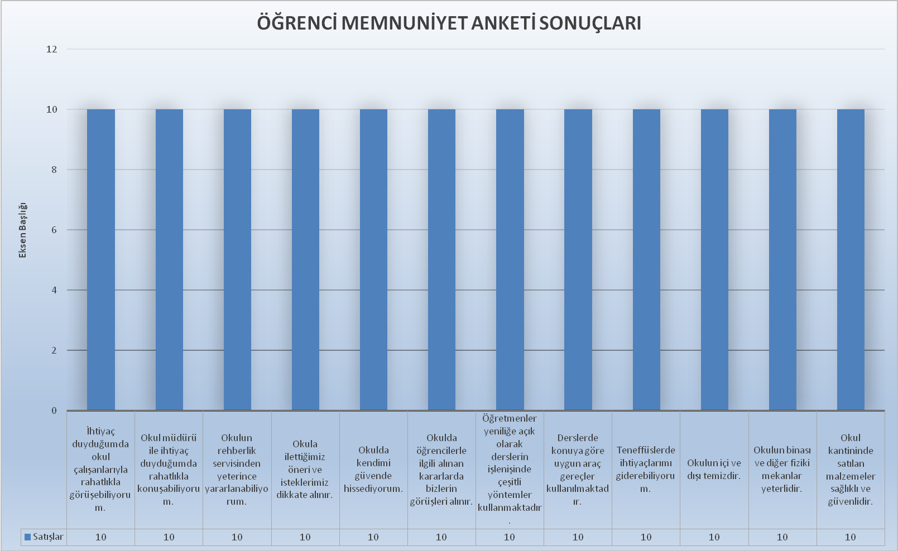

Tablo 23: Öğrenci Anket Sonuçları

ÖĞRETMEN MEMNUNİYET ANKETİ |  | MEMNUNİYET ANKET SONUCU
 | GÖSTERGELER | SONUÇ | SONUÇ %
1 | Okulumuzda alınan kararlar, çalışanların katılımıyla alınır. |  | %99
2 | Kurumdaki tüm duyurular çalışanlara zamanında iletilir. |  | %99
3 | Her türlü ödüllendirmede adil olma, tarafsızlık ve objektiflik esastır. |  | %99
4 | Kendimi, okulun değerli bir üyesi olarak görürüm. |  | %99
5 | Çalıştığım okul bana kendimi geliştirme imkânı tanımaktadır. |  | %99
6 | Okul, teknik araç ve gereç yönünden yeterli donanıma sahiptir. |  | %99
7 | Okulda çalışanlara yönelik sosyal ve kültürel faaliyetler düzenlenir.
8 | Okulda öğretmenler arasında ayrım yapılmamaktadır. |  | %99
9 | Okulumuzda yerelde ve toplum üzerinde olumlu etki bırakacak çalışmalar yapmaktadır. |  | %99
10 | Yöneticilerimiz, yaratıcı ve yenilikçi düşüncelerin üretilmesini teşvik etmektedir. |  | %99
11 | Yöneticiler, okulun vizyonunu, stratejilerini, iyileştirmeye açık alanlarını vs. çalışanlarla paylaşır. |  | %99
12 | Okulumuzda sadece öğretmenlerin kullanımına tahsis edilmiş yerler yeterlidir. |  | %99
13 | Alanıma ilişkin yenilik ve gelişmeleri takip eder ve kendimi güncellerim. |  | %99
 | GENEL DEĞERLENDİRME
Ankete 13 Öğretmen katılmıştır. 13 maddelik olan ankette, genel memnuniyet oranı % %99 dir
(Yukarıdaki anketteki sonuç kısmında yer alan sayısal veriler örnektir, silip okulunuzun sonuçlarını eklemeniz gerekmektedir
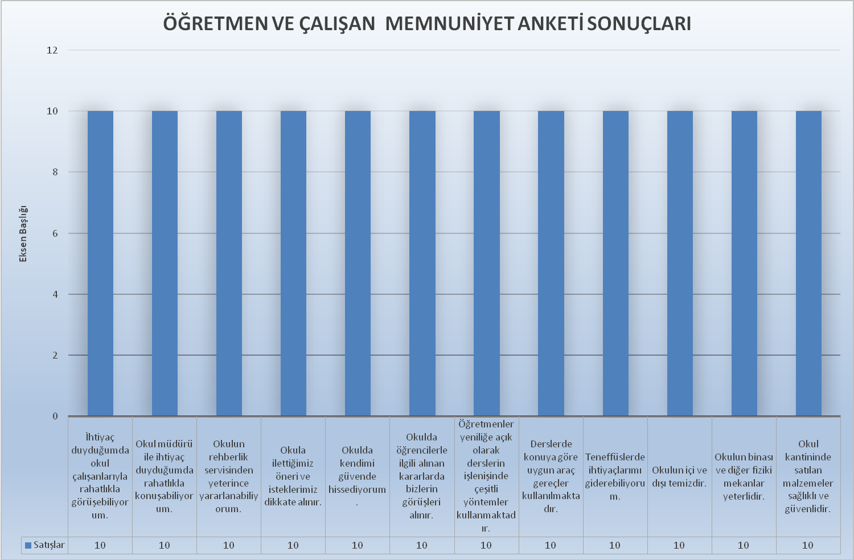

Tablo 24: Öğrenci Anket Sonuçları

VELİ MEMNUNİYET ANKETİ |  | ANKET SONUCU
 | GÖSTERGELER | SONUÇ | SONUÇ %
1 | İhtiyaç duyduğumda okul çalışanlarıyla rahatlıkla görüşebiliyorum. |  | %99
2 | Bizi ilgilendiren okul duyurularını zamanında öğreniyorum. |  | %99
3 | Öğrencimle ilgili konularda okulda rehberlik hizmeti alabiliyorum.
4 | Okula ilettiğim istek ve şikayetlerim dikkate alınıyor. |  | %99
5 | Öğretmenler yeniliğe açık olarak derslerin işlenişinde çeşitli yöntemler kullanmaktadır. |  | %99
6 | Okulda yabancı kişilere karşı güvenlik önlemleri alınmaktadır.
7 | Okulda bizleri ilgilendiren kararlarda görüşlerimiz dikkate alınır. |  | %99
8 | E-Okul Veli Bilgilendirme Sistemi ile okulun internet sayfasını düzenli olarak takip ediyorum. |  | %75
9 | Çocuğumun okulunu sevdiğini ve öğretmenleriyle iyi anlaştığını düşünüyorum. |  | %99
10 | Okul, teknik araç ve gereç yönünden yeterli donanıma sahiptir. |  | %99
11 | Okul her zaman temiz ve bakımlıdır. |  | %99
12 | Okulun binası ve diğer fiziki mekanlar yeterlidir. |  | %99
13 | Okulumuzda yeterli miktarda sanatsal ve kültürel faaliyetler düzenlenmektedir.
GENEL DEĞERLENDİRME

Ankete 45 Veli katılmıştır. 13 maddelik olan ankette, genel memnuniyet oranı % 75.tir
(Yukarıdaki anketteki sonuç kısmında yer alan sayısal veriler örnektir, silip okulunuzun sonuçlarını eklemeniz gerekmektedir
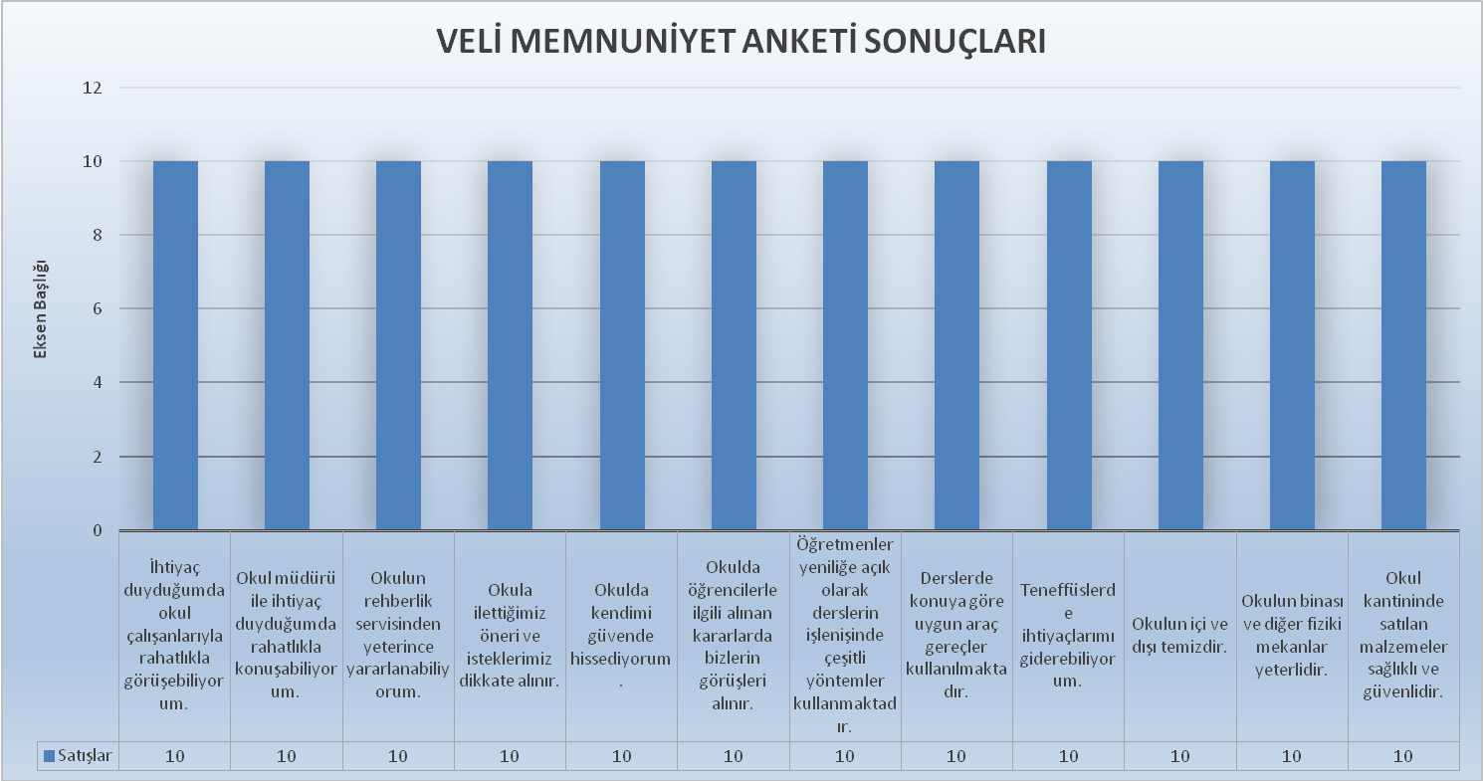
GZTF (Güçlü, Zayıf, Fırsat, Tehdit) Analizi
Okulumuzun temel istatistiklerinde verilen okul künyesi, çalışan bilgileri, bina bilgileri, teknolojik kaynak bilgileri ile kurumumuz çalışanları ile yapılan toplantılar ve paydaş anketleri sonucunda ortaya çıkan sorun ve gelişime açık alanlar, iç ve dış faktör olarak değerlendirilerek güçlü ve zayıf taraflar ile fırsat ve tehditler belirlenmiştir. Yapılan değerlendirmeler ile algıyı ölçen anketlerden çıkan sonuçlar aşağıda belirtilmiştir.
İçsel Faktörler
Okulumuzda yapılan değerlendirme neticesinde elde edilen güçlü ve zayıf yönler sırasıyla aşağıdaki verilmiştir.

Okulumuzun Güçlü Yönleri

Kurumun kayıt alanında bulunan yerleşik nüfusun tümüne ulaşabiliyor olması
    - Kurumumuzdan hizmet alanlara eğitim düzeyi yüksek, deneyimli ve özverili personelle hizmet veriliyor olması
    - Kurumumuzun diğer kurum, kuruluş ve STK’lar ile sürdürülebilir ve verimli iş birliklerinin olması
    - Kurumumuzun sosyal, kültürel projeler ve sportif faaliyetler ile yerel/ulusal alanlarda başarılı olması
    - İletişim ve yazışmalarda teknolojik donanımın etkin kullanılıyor olması

Okulumuzun Zayıf Yönleri

Bazı velilerin halen okul hayatının önemine inanmayışı
    - Sosyal faaliyetleri sürdürülebileceği alanların kısıtlı olması
    - Okulun önünden geçen sokağın çıkmaz sokak olması nedeniyle trafiğin zaman zaman sıkışması
    - Okulöncesi çağ çocuklarının velilerinin okulöncesi eğitime çocuklarını göndermek konusundaki farkındalık düzeylerinin düşük olması
    - Kurum kültürünün bir kısım personel tarafından yeterince benimsenememesi
Dış Faktörler
PESTLE (Politik-Yasal, Ekonomik, Sosyo-Kültürel, Teknolojik, Ekolojik, Etik) Analizi

Tablo 25: PESTLE Analizi (ÖRNEK)

Politik ve yasal etmenler | Ekonomik çevre değişkenleri
İlgili yasalar,  AB’ye uyum sürecinde olmamız,  Stratejik planlamanın devlet politikası haline gelmesi,  Değişen Milli Eğitim sistemi, Hükümet politikaları,  Uluslararası ilişkiler | Dünyadaki genel ekonomik durum, İşgücü durumu,  Gelir kaynakları,
Sosyal-kültürel çevre değişkenleri | Teknolojik çevre değişkenleri
Sosyal – kültürel faaliyet alanlarının geniş olması,  Okulumuzun sportif faaliyetler yönünden çok başarılı olması  Okulumuzda yapılan seminer etkinliklerinin yeterli derecede olması  Okulumuz çevresinin eğitime verdiği önem istenilen düzeyde olması, | Bilişim Teknolojileri, Teknoloji kullanımına eğilim,  Bilgiye ulaşım imkânlarının artması,  Ar-ge ve bilgi teknolojisindeki gelişmeler, Medyanın etkileri,  Her sınıfta akıllı tahtanın bulunması,  Ders planlarının akıllı tahtanın da işlevsel olarak kullanılmasına yönelik planlanması,  Uygulama laboratuvarlarının günümüz teknolojisine uyarlanması

Üst Politika Belgeleri
Üst politika belgelerinde MEB kapsamına giren konular ayrıntılı olarak taranmış ve bu belgelerde yer alan politikalar dikkate alınmıştır. Stratejik plan çalışmaları kapsamında taranmış olan politika belgeleri aşağıda verilmiştir.

MEB 2011-2014 Stratejik Planı MEB 2015-2019 Stratejik Planı MEB 2019-2023 Stratejik Planı
Dörtyol İlçe MEB 2015-2019 Stratejik Planı Dörtyol İlçe MEB 2019-2023 Stratejik Planı Millî Eğitim Şura Kararları
Millî Eğitim Kalite Çerçevesi
Hayat Boyu Öğrenme Strateji Belgesi Ulusal Öğretmen Strateji Belgesi

Yapılan değerlendirmeler neticesinde tespit edilen fırsatlar ve tehditler sırasıyla tablolarda verilmiştir.

Okulumuzun Fırsatları
    - Yeni eğitim programını kavramış genç öğretmen kadrosunun oluşu
    - Bilgisayarlarımızın bulunması
    - Yapıcı bir eğitim kadrosuna sahip oluşu
    - Okul idaresinin veli isteklerine cevap verebiliyor olması
    - Öğrenci sayısının yeterli olması ve öğretmenlerin öğrencilerle daha fazla ilgilenebilme imkânın olması
    - Birçok öğretmenizin fedakâr oluşu ve öğrencilerimize her türlü desteği vermeleri
    - Kurumun kayıt alanında bulunan paydaşların eğitim-öğretim faaliyetlerine destek vermesi
    - Eğitimde bölgesel ve uluslararası iş birliği hareketlerinin artması
    - Velilerimizin eğitim öğretime önem vermesi
    - Kurum personelinin verimlilik ve etkinliğinin artırılmasına yönelik düzenlenen hizmet içi eğitim faaliyetlerinin olması
    - Milli Eğitim Bakanlığı MEBBİS ve e-okul sisteminin okulumuzun/kurumumuzun iş ve işlemlerini kolaylaştırıyor olması

Okulumuzun Tehditleri
    - Çevremizde uygunsuz ürünler satan alışveriş merkezlerinin olması
    - Okulumuzun ana yola yakın olması

Gelişim ve Sorun Alanları
Kurtlusoğuksu İlkokulu Stratejik Plan hazırlıkları kapsamında paydaş analizi, kurum içi ve dışı analiz sonucunda elde edilen GZFT analizi verilerine göre kurumumuzun gelişim ve sorun alanları tespit edilmiştir. Belirlenen gelişim ve sorun alanlarına ilişkin GZTF analizinden yola çıkarak, eğitim ve öğretim faaliyetlerine ilişkin üç temel tema olan Eğitime Erişim, Eğitimde Kalite ve Kurumsal Kapasite başlıklarında plan mimarisi oluşturulmuştur. Ortaya çıkan sonuçların planın geleceğe yönelim bölümü ile ilişkilendirilmesi için hedef, gösterge ve eylemler belirlenmiştir.

Tablo 26: Gelişim ve Sorun Alanları

TEMALAR
1.TEMA: EĞITIM VE ÖĞRETIME ERIŞIM
1. | Okul öncesi eğitimde devam/devamsızlık bilincini geliştirmek
2. | Özel eğitime ihtiyaç duyan bireylerin kendilerine uygun eğitime erişiminin arttırması
3. | Öğrenciler ile ilgili velilere gerçekçi ve sık geri dönütler vererek, okul-veli etkileşiminin artırılması
4. | Yetenekli öğrencilerin tespit edilerek yeteneklerinin geliştirilmesi
2.TEMA: EĞİTİM ÖĞRETİMDE KALİTE
1. | Eğitim öğretim sürecinde bilimsel, sanatsal, sportif ve kültürel faaliyetlere katılan öğrenci sayısının arttırılma
2. | Eğitimde bilgi ve iletişim teknolojilerinin kullanma oranın arttırılması
3. | Yabancı dil yeterliliğinin arttırılması
4. | Kitap okuma oranının arttırılması
5. | Sınav kaygısının azaltılması konusunda çalışmaların arttırılması
6. | Öğrencilerin sosyal etklinlik faaliyetlerinin (uzman konuk, gezi, eğitim fuarları, yazar etkinlikleri vb.) arttırılması
7. | Öğrencilerin akdemik başarılarının arttırılması

3.TEMA: KURUMSAL KAPASİTE
1. | Kurumsal aidiyet duygusunun arttırılması
2. | İnsan kaynaklarının mesleki yetkinliklerinin geliştirilmesi
3. | Çalışma ortamlarının iş motivasyonunu sağlayacak biçimde düzenlenmesi
4. | Hizmet içi eğitim kalitesinin arttırılması
5. | Okul Aile Birliği çalışmalarının etkin bir şekilde devam ettirilmesi
6. | Kurumsal yönetimden memnun olan paydaş oranının arttırılması
7. | Kurumsal iletişimden memnun olan paydaş oranının arttırılması
9. | Diğer kurum ve kuruluşlarla iş birliğinin arttırılması
10. | Okul ve iş güvenliğini arttırmaya yönelik çalışmaların devam ettirilmesi
11. | Kurum içinde spor salonu, konferans salonu, kütüphane, drama, satranç, bilişim, resim vb. atölyelerden yararlanma imkanının arttırılması

BÖLÜM III: MİSYON, VİZYON VE TEMEL DEĞERLER
Misyonumuz
Eleştirel düşünebilen ve çözüm odaklı, kişisel ve mesleki alanda kendini sürekli yenileyen, doğaya duyarlı, yaratıcı ve farklılıklara saygı gösteren bireyler yetiştirmeyi, Bilime ve sanata evrensel düzeyde katkı sağlayan, disiplinlerarası ve etik değerleri gözeten araştırmalar yapmayı, Sosyal sorumluluk bilinci ile dünya ve ülke sorunlarına duyarlı, kamu yararını gözeten ve bulunduğu bölgenin kalkınmasına-gelişmesine katkıda bulunan hizmetler sunmayı görev edinmiştir.
Vizyonumuz
Nitelikli araştırmalar yapan, kalite kültürünü içselleştirmiş, bilgi ve yetkinliklerini insanlık ve ülke yararına kullanan ve evrensel düzeyde fark yaratarak geleceğe yön veren yenilikçi okul olmaktır.

Temel Değerlerimiz
Yenilikçi eğitim anlayışını benimseyerek, tüm çalışmalarında kaliteyi ön planda tutarak, problemlere karşı sonuç odaklı yaklaşımıyla gençlere örnek oluşturarak, yeni kuşakları “iyi insan olma” bilinciyle yetiştirerek öğrencilerini başarılı bir geleceğe hazırlamaktır.

Etik değerlere bağlılık: Okulumuzun amaç ve misyonu doğrultusunda görevimizi yerine getirirken yasallık, adalet, eşitlik, dürüstlük ve hesap verebilirlik ilkeleri doğrultusunda hareket etmek temel değerlerimizden biridir.
• Cumhuriyet değerlerine bağlılık: Cumhuriyete ve çağdaşlığın, bilimin ve aydınlığın ifadesi olan kurucu değerlerine bağlılık en temel değerimizdir.
• Akademik özgürlüğe öncelik verme: İfade etme, gerçekleri kısıtlama olmaksızın bilgiyi yayma, araştırma yapma ve aktarma özgürlüğünü garanti altına alan akademik özgürlük; okulumuzun vazgeçilmez temel değerlerinden biridir.
• Etik değerlere bağlılık: Okulumuzun amaç ve misyonu doğrultusunda görevimizi yerine getirirken yasallık, adalet, eşitlik, dürüstlük ve hesap verebilirlik ilkeleri doğrultusunda hareket etmek temel değerlerimizden biridir.
• Liyakat: Kamu hizmetinin etkinliği ve sürekliliği için, işe alım ve diğer personel yönetimi süreçlerinin; yetenek, işe uygunluk ve başarı ölçütü temelinde gerçekleştirilmesi esastır.
• Cumhuriyet değerlerine bağlılık: Cumhuriyete ve çağdaşlığın, bilimin ve aydınlığın ifadesi olan kurucu değerlerine bağlılık en temel değerimizdir.
• Kültür öğelerine ve tarihine bağlılık: Cumhuriyet’in ve kültürel değerlerinin korunmasının yanı sıra okulumuzun sahip olduğu varlıkların da korunması temel değerlerimizdendir.
• Saydamlık: Yönetimsel şeffaflık ve hesap verebilirlik ilkeleri temel değerlerimizdir.
• Öğrenci merkezlilik: Öğrenme-uygulama ortamlarında yürütülen çalışmaların öğrenci odaklı olması, öğrenciyi ilgilendiren kararlara öğrencilerin katılımının sağlanması esastır.
• Kaliteyi içşelleştirme: Araştırma, eğitim ve idari yapıda oluşturulan kalite bilincinin içselleştirilmesi ve sürekliliğinin sağlanması temel değerlerimizdir.
• Katılımcılık: İyi yönetişimin vazgeçilmez unsurlarından birinin de katılımcılık olduğu bilinciyle, mali yönden planlama süreci, idari yönden karar alma süreci, kaliteli yönetim için paydaşlarla çalışma ilkesi Üniversitemiz için önemlidir.
• Ülke sorunlarına/önceliklerine duyarlı: Bilinçli ve sahip çıkılacak öncelikli unsurlara duyarlı bir toplum oluşturmak için üniversite olarak üzerimize düşen görevi yerine getirmek temel ilkelerimizdendir.

Faaliyet Alanları ile Ürün/Hizmetlerin Belirlenmesi
Mevzuat analizi çıktıları dolayısıyla görev ve sorumluluklar dikkate alınarak okul/kurumun sunduğu temel ürün ve hizmetler belirlenir. Belirlenen ürün ve hizmetler Tablo 3’te belirtildiği gibi belirli faaliyet alanları altında toplulaştırılır. Faaliyet alanları ile ürün ve hizmetlerin belirlenmesi amaç, hedef ve stratejilerin oluşturulması aşamasında yönlendirici olacaktır.

Tablo 27. Faaliyet Alanlar/Ürün ve Hizmetler Tablosu
Faaliyet Alanı | Ürün/Hizmetler
Öğretim-eğitim faaliyetleri | Öğrenci İşleri Kayıt-nakil işleri Devam-devamsızlık Sınıf geçme  Sınav hizmetleri
Rehberlik faaliyetleri | Öğrencilere rehberlik yapmak Velilere rehberlik etmek Rehberlik faaliyetlerini yürütmek
Sosyal faaliyetler | Tüm öğrencileri sosyal faaliyetlere yönlendirmek
Sportif faaliyetler | Tüm öğrencileri sportif faaliyetlere yönlendirmek
Kültürel ve sanatsal faaliyetler | Tüm öğrencileri sanatsal faaliyetlere yönlendirmek
İnsan kaynakları faaliyetleri (mesleki gelişim faaliyetleri, personel etkinlikleri…) | Tüm öğretmenleri almaları gereken hizmet içi faaliyetlere ve eğitimlere yönlendirmek
Okul aile birliği faaliyetleri | Okul veli işbirliğini kuvvetlendirmek
Öğrencilere yönelik faaliyetler | Öğrencilerin akademik sosyal sportif faaliyetlerle desteklenmesini sağlamak
Ölçme değerlendirme faaliyetleri | Etkin ve verimli bir ölçme değerlendirme mekanizmasının kurulması
Öğrenme ortamlarına yönelik faaliyetler | Öğrenme ortamlarının verimli ve etkin kullanılmasını sağlamaya dönük faaliyetlerin planlanması
Ders dışı faaliyetler | Ders dışı faaliyetler ile eğitim ortamının etkinliğinin ve verimliliğinin artırılmasını sağlamak
*Tabloda sıralanan faaliyet alanları örnek olarak sıralanmıştır. Okul/kurumlar tür ve yapılarına göre faaliyet alanlarını ve ürün /hizmetlerini belirleyeceklerdir.

Tablo 28: Paydaş Analizi

PAYDAŞLAR | İÇ PAYDAŞLAR | DIŞ PAYDAŞLAR | YARARLANICI
PAYDAŞLAR | Çalışanlar,  Birimler | Temel ortak | Stratejik  ortak | Tedarikçi | Müşteri, hedef  kitle
Millî Eğitim Bakanlığı
Valilik
Milli Eğitim Müdürlüğü Çalışanları
İlçe Milli Eğitim Müdürlükleri
Okullar ve Bağlı Kurumlar
Öğretmenler ve Diğer Çalışanlar
Öğrenciler ve Veliler
Okul Aile Birliği
Üniversite
Özel İdare
Belediyeler
Güvenlik Güçleri (Emniyet, Jandarma)
Bayındırlık ve İskân Müdürlüğü
Sosyal Hizmetler Müdürlüğü
Gençlik ve Spor Müdürlüğü
Muhtarlık
İşveren kuruluşlar
Sivil Toplum Kuruluşları
Turizm Uygulama otelleri
Tabloda yer paydaşların listesi okul/kurumun türüne ve yapısına göre değişkenlik gösterebilir.
: Tamamı O : Bir kısmı

Tablo 29: Paydaş Önceliklendirme Matrisi
Paydaş | İç Paydaş | Dış Paydaş | Yararlanıcı (Müşteri) | Neden Paydaş? | Önceliği
MEB |  |  |  | Bağlı olduğumuz merkezi idare | 1
Öğrenciler |  |  |  | Hizmetlerimizden  Yaralandıkları için | 1
Özel İdare |  |  |  | Tedarikçi mahalli idare | 1
STK |  | O |  | Amaç ve hedeflerimize  Ulaşmak iş birliği yapacağımız kurumlar | 1

Tablo:30: Yararlanıcı Ürün/Hizmet Matrisi
Ürün/Hizmet  Yararlanıcı (Müşteri) | Eğitim-Öğretim (Örgün- Yaygın) | Yatılılık-Bursluluk | Nitelikli İş Gücü | AR-GE, Projeler, Danışmanlık | Altyapı, Donatım Yatırım | Yayım | Rehberlik, Kurs, Sosyal etkinlikler | Mezunlar (Öğrenci) | Ölçme-Değerlendirme
Öğrenciler |  | o |  |  |  |  | 
Veliler |  |  |  |  |  |  | 
Üniversiteler |  |  | o | o |  |  |  | 
Medya |  |  | o | o
Uluslararası kuruluşlar |  |  |  | o |  | o
Meslek Kuruluşları
Sağlık kuruluşları |  |  | o
Diğer Kurumlar |  |  |  |  |  |  |  |  | o
Özel sektör |  |  |  | o |  |  | o
:

Okul/Kurum İçi Analiz

Ne kadar fazla araçtan faydalanılırsa okul/kurumun durumuna dair o kadar net bir tablo çizilmiş olacaktır. Okul/kurumların okul/kurum içi analiz sürecinde kullanabilecekleri araçlar, içerikleri ve nasıl erişim sağlayabileceklerine dair bilgiler Tablo 4’te verilmiştir.
Tablo 31.Okul/Kurum İçi Analiz İçerik Tablosu
Okul/Kurum İçi | Analiz İçerik Tablosu
Öğrenci sayıları | Sınıf kademeleri, meslek alan dalları, kaynaştırma öğrencileri, yabancı uyruklu öğrenciler gibi demografik özelliklere dair detaylı sınıflandırmaları kapsamalıdır. e-Okul kayıtları kullanılarak hazırlanabilir.
Akademik başarı verileri | e-Okul kayıtları kullanılarak erişim sağlanabilir.
Sosyal-kültürel-bilimsel ve sportif başarı verileri | Belirtilen alanlarda yarışma ödülleri ya da lisansları olan öğrencilere dair sayısal verileri kapsamalıdır.
Öğrenme stilleri envanteri | Okul rehberlik servisi tarafından uygulanmaktadır.
Devam-devamsızlık verileri | e-Okul kayıtları kullanılarak erişim sağlanabilir. Aynı zamanda okul rehberlik servisi tarafından devamsızlık nedenleri anketi uygulanarak detaylı bir analiz gerçekleştirilmesi önerilmektedir.
Okul disiplinini etkileyen faktörler anketi | Okul rehberlik servisi tarafından uygulanmaktadır.
İnsan kaynakları verileri | İdareci, öğretmen ve destek personeline dair sayısal veriler, lisans ya da yüksek lisans programlarından mezuniyet durumlarını da kapsamalıdır.
Öğretmenlerin hizmet içi eğitime katılma oranları | MEBBİS verileri kullanılarak erişim sağlanabilir.
Öğrenme ortamı verileri | Okulun fiziki yapısına (ana ve ek binalar, kapalı spor salonu vb.) ve öğrenme ortamlarına (sınıf sayısı, laboratuvar ve kütüphane vb.) dair verileri içermelidir.
Okul/kurum ortamını değerlendirme anketi | Okul rehberlik servisi tarafından uygulanmaktadır.
*Tabloda sıralanan bilgiler, örnek olarak sıralanmıştır.

Çevre Analizi (PESTLE)
Tablo 32: PESTLE Analiz Tablosu
Politik-Yasal etkenler | Ekonomik etkenler
- Kalkınma Planı ve Orta Vadeli Program,  - Bakanlık, il ve ilçe stratejik planlarının incelenmesi,  - Yasal yükümlülüklerin belirlenmesi,  - Oluşturulması gereken kurul ve komisyonlar,  - Okul/kurum çevresindeki politik durum. | - Okul/kurumun bulunduğu çevrenin genel gelir durumu,  - İş kapasitesi,  - Okul/kurumun gelirini arttırıcı unsurlar,  - Okul/kurumun giderlerini arttıran unsurlar,  - Tasarruf sağlama imkânları,  - İşsizlik durumu,  - Mal-ürün ve hizmet satın alma imkânları,  - Kullanılabilir bütçe
Sosyokültürel etkenler | Teknolojik etkenler
- Kariyer beklentileri,  - Ailelerin ve öğrencilerin bilinçlenmeleri,  - Aile yapısındaki değişmeler (geniş aileden çekirdek aileye geçiş, erken yaşta evlenme vs.),  - Nüfus artışı,  - Göç,  - Nüfusun yaş gruplarına göre dağılımı,  - Hayat beklentilerindeki değişimler (Hızlı para kazanma hırsı, lüks yaşama düşkünlük, kırsal alanda kentsel yaşam),  - Beslenme alışkanlıkları,  - Değerler, mesleki etik kuralları vb. | - Okul/kurumun teknoloji kullanım durumu  - e- Devlet uygulamaları,  - Dijital Platformlar üzerinden uzaktan eğitim imkânları,  - Okul/kurumun sahip olmadığı teknolojik araçlar  - Personelin ve öğrencilerin teknoloji kullanım kapasiteleri,  - Personelin ve öğrencilerin sahip olduğu teknolojik araçlar,  - Teknoloji alanındaki gelişmeler  - Teknolojinin eğitimde kullanımı
Çevresel Etkenler
- Hava ve su kirlenmesi,
- Toprak yapısı,
- Bitki örtüsü,
- Doğal kaynakların korunması için yapılan çalışmalar,
- Çevrede yoğunluk gösteren hastalıklar,
- Doğal afetler (deprem kuşağında bulunma, Covid 19, kene vakaları vb.)
İç Çevre |  | Dış Çevre
Güçlü Yönler | Zayıf Yönler | Fırsatlar | Tehditler
*Örnek olarak verilmiştir. Değerlendirme okul/kurum özelinde yapılacaktır.

Tablo:33 : GZFT Listesi
Tablo:34 GZFT Stratejileri(Yukarıda belirtilen GZFT Analizindeki sonuçların devamlılığı yada iyileştirilmesi için yapılması gereken stratejiler yazılmalıdır)
 | Fırsatlar | Tehditler
Güçlü Yönler | Okul/kurumun güçlü yönleri ile dış çevrenin sunduğu fırsatlardan faydalanmaya yönelik geliştirilen stratejilerdir. | Dış çevredeki tehditlerin olumsuz etkilerini, okul/kurumun güçlü yönlerini kullanarak en aza indirgemeye yönelik  geliştirilen stratejilerdir.
Zayıf Yönler | Okul/kurumun zayıf yönlerinin olumsuz etkilerini en aza indirgerken fırsatların olası olumlu etkilerinden azami düzeyde yararlanmaya yönelik geliştirilen stratejilerdir. | Zayıf yönler ve tehditlerin olumsuz etkilerini en aza indirgemeye yönelik geliştirilen stratejilerdir.

Tespit ve İhtiyaçların Belirlenmesi
Durum analizi çerçevesinde gerçekleştirilen tüm çalışmalardan elde edilen veriler; paydaş anketleri, toplantı tutanakları vs. göz önünde bulundurularak özet bir bakış geliştirilmesi sürecidir. Oluşturulan tablo amaç ve hedeflere ulaşmak için temel yapıyı oluşturacaktır. Tablo 23’te farklı durum analizi bulguları için birer örnek tespit ve ihtiyaçlar alanı örneklendirilmiştir okulunuza göre değiştirebilirsiniz.
Tablo 35: Tespit ve İhtiyaçları Belirlenmesi
Durum Analizi Aşamaları | Tespitler | İhtiyaçlar
Uygulanmakta Olan Stratejik Planın Değerlendirilmesi | İzleme ve değerlendirme çalışmalarında eksiklikler  saptanmıştır. | İzleme ve değerlendirme için etkin bir sistem kurulması
Paydaş Analizi | Aileler ile iletişim ve iş  birliği yetersizdir. | Aileler ile ilişkileri güçlendirecek  bir ekosistemin kurulması
Okul İçi Analiz | Öğrencilerin öğrenme stilleri arasında en yüksek yüzde (%80) sosyal öğrenmedir. | İş birlikçi öğretim tekniklerine ağırlık verilmesi

GELECEĞE BAKIŞ
Geleceğe bakış sürecinde okul/kurum misyon, vizyon ve temel değerler bildirimlerini belirler. Misyon, vizyon ve temel değerler, okul/kurumun uzun vadede idealleri doğrultusunda ilerleyebilmesi için yönlendiricilik işlevi görür. Okul/kurum, bu aşamada misyon ve vizyonlarını ifade edecek, temel değerlerini belirleyecek, temalarını, amaçlarını, hedeflerini ve stratejilerini ortaya koyacaklardır.
Okul/kurumun geleceğe bakışını belirlemede birinci derecede sorumlu kişi üst yöneticidir. Üst yönetici (okul/kurum müdürü), stratejik plan döneminin ötesine geçen geleceğe bakışın geliştirilmesinde Okul/kurum Strateji Geliştirme Kurulu’nun görüşünü almalıdır.
Geleceğe bakış, okul/kurumun uzun vadede neyi, hangi temel değerler çerçevesinde başarmak istediğini ifade etmekte olup şu sorulara cevap verir;
    - Hangi misyonu (ana görev ve sorumlulukları) yerine getirmek için varız?
    - Uzun vadede başarmak istediğimiz vizyonumuz (idealimiz)nedir?
    - Misyonumuzu yerine getirip vizyonumuza ulaşmaya çalışırken ne tür bir çalışma felsefesini ve değerleri esas almalıyız?
Üst yönetici tarafından strateji geliştirme kurulu ve stratejik planlama ekibine, geleceğe bakışın detaylarının belirlenmesi için bir perspektif verilir. Geleceğe bakış ile stratejik planın sonraki çalışmalarının bu perspektif temelinde yürütülmesi gerekir.

AMAÇ, HEDEF VE PERFORMANS GÖSTERGESİ İLE
STRATEJİLERİN BELİRLENMESİ
Strateji geliştirme, geleceğe yönelik “ideal” ve “ortak” bakışı yansıtır. Belirlenen vizyona ulaşmakiçindurumanalizisonucundaortayaçıkanihtiyaçlarçerçevesindeamaçlarvebu amaçları gerçekleştirmeye yönelik hedefler belirlenir. Taslak amaç ve hedeflere ilişkin çalışmalar stratejik planlama ekibinin koordinasyonunda yürütülür. Bu çalışmalar çerçevesinde, her bir hedef için hedef kartları oluşturulur.

Amaçlar, Hedefler , Performans Göstergeleri

TEMA: Eğitim ve Öğretimde Kalite
Okul/Kurum Türü: İlkokul
Amaç | A.1 Öğrencilerin eğitim öğretime etkin katılımlarıyla donanımlı olarak bir üst öğrenime geçişi sağlanacaktır.
Hedef | H.1.1 Öğrenme kayıpları önleyici çalışmalar yapılarak azaltılacaktır.
Performans Göstergeleri | PG.1.1. İlkokullarda Yetiştirme Programına (İYEP) dâhil olan öğrencilerin Türkçe dersi kazanımlarına ulaşma oranı(%)  PG.1.2. İlkokullarda Yetiştirme Programına dâhil olan öğrencilerin matematik dersi kazanımlarına ulaşma oranı(%)  PG.1.3. 20 gün ve üzeri özürsüz devamsızlık yapan öğrenci oranı (%) PG.1.4. 20 gün ve üzeri özürlü devamsızlık yapan öğrenci oranı (%)
Stratejiler | S.1. Öğrencilerin Türkçe dersindeki eksikleri tespit edilerek İYEP aracılığıyla akademik yeterliklerinin artırılması sağlanacaktır.  - Öğrencilerin matematik derslerindeki eksikleri tespit edilerek İYEP aracılığıyla akademik yeterliklerinin artırılmasısağlanacaktır.  - Dijital platformlar aracılığıyla öğrencilerin tamamlayıcı ve destekleyici eğitim almaları sağlanacaktır.  - İYEP’indersiçeriklerinekatkısağlayacaketkinlik,okumavbaktivitelerinzenginleştirilmesi sağlanacaktır.  - İYEP içerikleri öğrencinin hazır bulunuşluk seviyesi dikkate alınarakhazırlanacaktır.  - Öğrencilerindevamsızlıknedenleritespitedilerekdevamsızlığanedenolanetmenler giderilecektir.

TEMA: Eğitim ve Öğretimde Kalite
Okul/Kurum Türü: İlkokul
Amaç | A.2 Öğrencilere medeniyetimizin ve insanlığın ortak değerleriyle çağın gereklerine uygun bilgi, beceri, tutum ve davranışlar kazandırılacaktır.
Hedef | H.2.1 Öğrencilere evrensel değerler, sağlıklı yaşam ve çevre bilinci duyarlılığı kazandırılacaktır.
Performans Göstergeleri | PG.2.1 Öğrenci başına okunan kitap sayısı  PG.2.2 Sağlıklı ve dengeli beslenme ile ilgili verilen eğitim sayısı  PG.2.3 Sağlıklı ve dengeli beslenme ile ilgili verilen eğitime katılan öğrenci sayısı  PG.2.4. Çevre bilincinin artırılmasına yönelik verilen eğitim sayısı  PG.2.5 Çevre bilincinin artırılmasına yönelik verilen eğitimlere katılan öğrenci sayısı PG.1.6. Nezaket kurallarına yönelik yapılan etkinlik sayısı  PG.1.7 Nezaket kurallarına yönelik yapılan etkinliklere katılan öğrenci sayısı
Stratejiler | S1 Okul kütüphanesi zenginleştirilecek, öğrencilerin kütüphaneden yararlanması sağlanacaktır. S2 Türkçe dersinde ders saatinin bir bölümü okumaya ayrılacak ve okul müdürlüğünce lanlanan zamanlarda okuma etkinlikleri düzenlenecektir.  S3 Serbest etkinlikler saati, öğrencilerin sanatsal, sportif ve kültürel faaliyetlere katılım sağlayacağı şekilde düzenlenecektir.  S4 Öğrencilere sağlıklı ve dengeli beslenmelerine yönelik bilgilendirme eğitimleri ve etkinlikler yapılacaktır.  S5 Öğrencilerin çevre bilincinin artırılmasına yönelik etkinlikler yapılacaktır.  S6 Öğrencilere, nezaket ve görgü kuralları konusunda eğitimler verilerek konuya ilişkin etkinlikler düzenlenecektir.

TEMA: Kurumsal Kapasite
Okul/Kurum Türü: İlkokul
Amaç | A.3 Eğitim ortamlarının fiziki imkânları geliştirilecektir.
Hedef | H.3.1 Temel eğitimde okulların niteliğini arttıracak uygulama ve çalışmalara yer verilecektir.
Performans Göstergeleri | PG.1.1İyileştirilen fiziki mekân (derslikler, spor salonu, kütüphaneler, atölyeler vb.) sayısı.
Stratejiler | S1 Fiziki mekânların iyileştirilmesi için kamu idareleri, belediyeler ve işverenlerle iş birlikleri yapılacaktır.  S2 Atölye ve laboratuvarların iyileştirilmesi için sektör ile iş birlikleri yapılacaktır.

TEMA: Eğitim ve Öğretimde Kalite
Okul/Kurum Türü: İlkokul
Amaç | A.4 Temel eğitimde öğrencilerin kaliteli eğitime erişimleri fırsat eşitliği temelinde artırılarak bilişsel, duyuşsal ve fiziksel olarak çok yönlü gelişimleri sağlanacak ve temel hayat becerilerini edinmiş öğrenciler yetiştirilecektir.
Hedef | H.1 Öğrencilerin bilimsel, kültürel, sanatsal, sportif ve toplum hizmeti alanlarında ders dışı etkinliklere katılımoranı artırılacaktır.
Performans Göstergeleri | PG.1.1 Okulda bir eğitim ve öğretim döneminde bilimsel, kültürel, sanatsal ve sportif alanlarda en az bir faaliyete katılan öğrenci oranı (%)  PG.1.2 Bir eğitim ve öğretim yılında en az iki sosyal sorumluluk ve toplum hizmeti çalışmalarına katılan öğrenci oranı(%)  PG.1.3 Bir eğitim ve öğretim yılında yerel, ulusal ve uluslararası proje, yarışma vb. etkinliklere katılan öğrenci oranı(%)  PG.1.4 Okulda bir eğitim ve öğretim yılında geleneksel çocuk oyunları alt başlığında en az bir faaliyete katılan öğrenci oranı (%)  PG.1.5 Okulda bir eğitim ve öğretim yılında geleneksel çocuk oyunlarına yönelik olarak düzenlenen alan/mekan sayısı.
Stratejiler | S1 Her bir öğrencinin bir kulüp faaliyetinde aktif olarak yer alması sağlanarak kulüp faaliyetlerinin etkinliği artırılacaktır.  S2 Öğrencilerin seviyelerine uygun olarak toplumsal sorunların çözümüne katkı sağlamak ve farkındalık oluşturmak amacıyla afet ve acil durum, çevre, eğitim, spor, kültür ve turizm, sağlık ve sosyal hizmetler alanlarında toplum hizmeti faaliyetlerine katılımları artırılacaktır.  S3 Okul bünyesinde yarışmalar düzenlenecektir.  S4 Diğer kurum ve kuruluşlarla iş birliği içerisinde yürütülen bilimsel, sosyal, kültürel, sanatsal ve sportif alanlardaki faaliyetlerartırılacaktır.  S5 Okul bahçeleri çocukların geleneksel oyunlarla vakit geçirmelerini sağlayacak ve gelişimlerini destekleyecek şekilde etkin olarakkullanılacaktır.  S6 Okul bünyesinde etkinlikler düzenlenecektir.  S7 Öğrencilerin yerel, ulusal ve uluslararası proje ve yarışmalara katılmaları teşvik edilecektir. S8 E‐okul sisteminde bulunan sosyal etkinlik modülünde gerçekleştirilen etkinlikler işlenecektir. S9 Okul bahçeleri geleneksel çocuk oyunlarına yönelik düzenlenecektir.  S10 Öğrenci seviyesi ve öğretim programı kazanımlarına uygun olarak geleneksel çocuk oyunları ders içi etkinliklerde kullanılacaktır.  S11 Eğitim‐ öğretim yılı içerisinde okullarda geleneksel çocuk oyunları şenliği yapılacaktır.

Amaç, Hedef, Gösterge ve Stratejilere İlişkin Kart Şablonu (Her bir Amaç ve hedef için Performans göstergeleri tablosu ayrı ayrı aşağıya eklenmelidir)
Amaç 1 | Öğrencilerin eğitim öğretime etkin katılımlarıyla donanımlı olarak bir üst öğrenime geçişi sağlanacaktır.
Hedef 1.1 | Öğrenme kayıpları önleyici çalışmalar yapılarak azaltılacaktır.

Performans Göstergeleri | Hedefe Etkisi* | Başlangıç Değeri** | 1. Yıl | 2. Yıl | 3. yıl | 4. Yıl | 5. Yıl | İzleme Sıklığı | Rapor Sıklığı
PG 1.1. İlkokullarda Yetiştirme Programına (İYEP) dâhil olan öğrencilerin Türkçe dersi kazanımlarına ulaşma oranı (%) | 25 | 75 | 80 | 85 | 90 | 95 | 100 | 6 Ayda bir | 6 Ayda bir
PG .1.2 İlkokullarda Yetiştirme Programına dâhil olan öğrencilerin matematik dersi kazanımlarına ulaşma oranı (%) | 25 | 75 | 80 | 85 | 90 | 95 | 100 | 6 Ayda bir | 6 Ayda bir
PG 1.1.3 20 gün ve üzeri özürsüz devamsızlık yapan öğrenci oranı (%) | 25 | 0.6 | 0,5 | 0,4 | 0,3 | 0,2 | 0,1 | 6 Ayda bir | 6 Ayda bir
PG 1.1.4 20 gün ve üzeri özürlü devamsızlık yapan öğrenci oranı (%) | 25 | 0.6 | 0,5 | 0,4 | 0,3 | 0,2 | 0,1 | 6 Ayda bir | 6 Ayda bir
Koordinatör Birim | Okul/kurumun idaresi, rehberlik servisi, zümre başkanları
İş birliği Yapılacak Birimler | Hedefin gerçekleşmesi ile ilgili faaliyetlerin gerçekleştirilmesinde sorumlulukları olan birimlerdir.
Riskler | Hedefin gerçekleşmesini etkileyebilecek en fazla beş riske yer verilir.
Stratejiler | Hedeflerin nasıl gerçekleştirileceğine yönelik en fazla beş stratejiye maddeler hâlinde yer verilir.
Maliyet Tahmini | Hedefin gerçekleşmesine ilişkin ihtiyaç duyulan toplam tahmini maliyete yer verilir.
Tespitler | Durum analizi sonuçlarından elde edilmiş ve belirlenen hedefe gerekçe olabilecek en fazla beş maddeye yer verilir.
İhtiyaçlar | Tespit edilen ihtiyaç ya da sorun alanlarına yönelik ortaya konulan çözümleri içeren  en fazla beş maddeye yer verilir.

Performans göstergesinin Hedefe Etkisi yüzde olarak ifade edilir. Amaca hizmet edecek hedeflerin tamamı %100 başarı performansı olarak düşünülerek tüm hedeflerinin toplamı için %100’lük oran bulmalıdır.

Örnek:
PG 1.1 (%20)+ PG 1.2 (%20)+ PG 1.3 (%20)+ PG 1.4 (%20)+ PG 1.5 (%20) = %100

PG 1.1 (%20)+ PG 1.2 (%40)+ PG 1.3 (%40) = %100

**Başlangıç değeri, hedefin mevcut değerinin yüzde ya da rakamsal olarak ifadesidir.

Stratejilerin Belirlenmesi
Stratejiler,okul/kurumunhedeflerinenasılulaşılacağınıgösterenkararlarbütünüdür.İyi belirlenmiş stratejiler olmaksızın hedefleri etkili bir biçimde uygulamaya geçirmek mümkün değildir. Stratejiler, hedeflere yönelik belirlenir. Bir hedef için alternatif stratejiler değerlendirilerek bunlar arasından en fazla beş tanesine planda yer verilir. Stratejiler oluşturulurken okul/kurumun kaynakları ve farklı alanlardaki yetkinliği göz önünde bulundurulur. Stratejiler, hedeflerin hangi faaliyetlerle uygulamaya geçirileceğinin çerçevesiniçizer.
Stratejiler oluşturulurken cevaplanması gereken sorular:
    - Hedeflere ulaşmada karşılaşılabilecek sorunlar nelerdir?
    - Hedeflere ulaşmak için izlenebilecek alternatif yol ve yöntemler nelerdir?
    - Alternatiflerin maliyetleri ile olumlu ve olumsuz yönlerinelerdir?

Maliyetlendirme
Stratejik planda belirlenen hedeflerin plan dönemi için tahmini maliyeti tespit edilir. Hedeflere plan döneminden önce erişilmesi öngörülüyorsa, maliyetler daha kısa bir zaman dilimini kapsayabilir.
Tahmini Maliyetler Tablosu’nda gösterilen maliyetler ile tahmin edilen kaynakların uyumlu olması gerekir. Ancak öngörülen kaynakların öngörülen maliyetlerin tahsis edilen kaynakları aşması durumunda hedef ve stratejilerin:
    - Daha düşük maliyetli olanları seçilebilir
    - Zamanlaması değiştirilebilir, kapsamı küçültülebilir.
    - Önceliklendirmeyle bazılarından vazgeçilebilir.

Tablo 36. Tahmini Maliyet Tablosu
 | 2024 | 2025 | 2026 | 2027 | 2028 | Toplam Maliyet
Amaç 1 | 5000 | 6000 | 7000 | 8000 | 9000 | 35000
Hedef 1.1
Hedef 1.2
Amaç 2
Hedef 2.1
Genel Yönetim Giderleri
TOPLAM | 5000 | 6000 | 7000 | 8000 | 9000 | 35000

Maliyetlendirme yapılırken ayrıntılı faaliyetler göz önünde bulundurularak hedefe ilişkin tahmini maliyet hesaplanır. Her bir faaliyet/proje belirli bir hedefe yönelik olmalıdır. Herhangi bir hedefle ilişkisi kurulamayan faaliyet/projelere yer verilmemelidir. Hâlihazırda yürütülen veya yürütülmesi planlanan faaliyetler/projeler mutlaka bir hedefle ilişkilendirilmelidir.
Stratejik planın maliyeti, amaçların maliyet toplamı ile yılın genel yönetim giderleri toplamına; amaçların maliyeti ise o amaca bağlı hedeflerin maliyet toplamına eşittir.
    - Personel giderleri, mal ve hizmet alım giderleri vs. birden fazla hedefle ilişkilendirilmesi durumunda ilgili giderler ağırlandırılarak dağıtılır.
    - Herhangi bir hedefe veya faaliyete özgü olmayan, birden çok hedefe ve ya faaliyete yönelik olan ısınma, elektrik, temizlik ile bakım ve onarım gibi maliyetlere genel yönetim giderleri kapsamında yer verilir.

İZLEME VEDEĞERLENDİRME
Stratejik planlar, kuruluşların mevcut durumlarını inceleme, okul kaynaklarını etkili, ekonomik ve verimli kullanma, eğitim programları, ilgili mevzuat ve benimsedikleri temel ilkeler çerçevesinde geleceğe ilişkin misyon ve vizyonların oluşturma, stratejik amaçlar ve ölçülebilir hedefler saptama, performanslarını önceden belirlenmiş olan göstergeler doğrultusunda ölçme ve bu süreci izleme ve değerlendirmesini yapmak amacı ile yapılmaktadır.
Bu kapsamda Kurtlusoğuksu İlkokulu 2024-2028 Stratejik Planının uygulanmaya başlanması ile birlikte varlık sebebimiz olan misyonumuzun, ideal geleceğimizi ifade eden vizyonumuzun ve kurumsal ilkeler, davranış kuralları ve yönetim biçimimizi anlatan temel değerlerimiz, eğitim vizyonu ve MEB’nın ilgili mevzuat ve temel ilkeleri doğrultusunda eğitim-öğretimin iş ve işleyişinin verimli hale getirilmesi, insan kaynaklarının daha etkin kullanımı, nitelikli eğitim koşullarının oluşturulması, öğrenci-veli-öğretmen memnuniyetinin artırılması üzerine çalışmalar yapılacak ve yürütülecek çalışmaları izleme süreci başlayacaktır. Performans göstergeleri ile ilgili eylemlerin belirlendiği ve hedeflendiği şekilde gerçekleştirilip gerçekleştirilmediğini ve beklenen çıktıların alınıp alınmadığını ortaya koymak amacı ile okulumuz stratejik planı izleme ve değerlendirme çalışmaları, 5 yıllık stratejik planın izlenmesi ve 1 yıllık gelişim planın izlemesi olarak iki aşamada gerçekleşecektir. Stratejik amaçlar, hedefler, strateji ve politikalar, gerçekleşmeler konusundaki açıklamalar, yorumlar ve mevcut durum hakkında bilgileri içeren raporlar sorumlu birimler tarafından hazırlanacaktır. Yılın tamamını kapsayan ikinci izleme sürecinde; stratejik planlama ekibi tarafından ilgili birimlerden sorumlu oldukları göstergeler ile ilgili yılsonu gerçekleşme durumlarına ait veriler toplanarak analiz edilecektir. Yılsonu gerçekleşme durumları, varsa gösterge hedeflerinden sapmalar ve bunların nedenleri okul müdürü başkanlığında ilgili birimler tarafından değerlendirilerek gerekli tedbirlerin alınması sağlanacaktır. Ayrıca, stratejik planın yıllık izleme ve değerlendirme raporu hazırlanarak paydaşlar ile paylaşılacaktır.
İzleme ve değerlendirme ekibi, birimlerden gelen raporların stratejik planda yer alan amaç ve hedeflerle ne derece örtüştüğünü;
- Ne yaptık?
- Başardığımızı nasıl anlarız?
- Uygulama ne kadar etkili oluyor?
- Neler değiştirilmelidir?
- Gözden kaçan unsurlar var mıdır?
Sorularını da dikkate alarak bir rapor halinde SPÜK’na sunacaktır. SPÜK, gelen raporlar doğrultusunda birimlere, geri bildirimler yapacaktır. Bu aşamada eksiklikler ve aksayan taraflar her evrede belirlenerek düzeltici önlemeler alınacaktır.
Kurtlusoğuksu İlkokulu performans değerlendirme kavramı statik anlamda bir değerlendirme faaliyeti olarak değil de, dinamik bir süreç olarak ele alınacak, çalışanların performanslarını planlama, değerlendirme ve geliştirmeyi amaçlayan ve konuya daha geniş açıdan yaklaşan bir sistem olarak değerlendirilecektir.
Kurtlusoğuksu İlkokulu performansı; “Stratejik amaç ve hedeflerine, belirlenen performans göstergelerine ne kadar ulaşıldığı, performansın sürekli izlenmesi ve gerekli iyileştirmelerin gerçekleştirilmesi aktivitelerinin bir bütün halinde ele alınma durumu, faaliyetlerin ne kadar iyi yapıldığı, yapılan işlerin belirlenen amaçlara ve okulun performansına katkısı, hedef ve stratejilere uygunluğu, kurumda yaşanan gelişmeler hangi yöne doğru gidiyor, temel ilkelerden herhangi bir sapma var mı?” gibi temel sorulara cevap verebilecek şekilde ölçülecektir.
Kurtlusoğuksu İlkokulu’nda stratejik planın izlenmesi ve gözden geçirilmesi şu şekilde gerçekleştirilecektir:
- Stratejik plan amaç ve hedeflerinin gerçekleşme düzeyleri periyodik olarak incelenecektir.
- Kurtlusoğuksu. İlkokulu stratejik planının gerçekleşme düzeyinin tam olarak belirlenmesi, sorun alanlarının tespit edilip zamanında müdahale edilebilmesi; gelişmelerin sağlıklı bir şekilde takibi amacıyla plan kapsamında yapılan çalışmaları içeren “faaliyet raporları” hazırlanacaktır.
- Böylece kurumsal performansın ölçülmesine olanak tanınacaktır. Performans hedeflerine ulaşmak için kullanılan yöntem ile yürütülen çalışmaların ve bunlardan elde edilen sonuçların değerlendirilmesi, Dörtyol İlçe Milli Eğitim Müdürlüğü strateji geliştirme şubesince gerçekleştirilecektir.
- İzleme raporları da göz önünde bulundurularak uygulama sonuçlarının amaç ve hedeflere kıyasla ölçülmesi, belirlenen amaç ve hedeflerin tutarlılık ve uygunluğunun karşılaştırmalı bir analizi yapılması sağlanacaktır.
- Kurtlusoğuksu İlkokulu izleme ve değerlendirme çalışmaları ile ilgili faaliyet raporunu Haziran ayında Dörtyol İlçe MEM’e sunacaktır.
- Haziran ayı verilerine göre oluşturulacak rapor, süreci iyileştirme, sorun alanlarını belirleyip çözüm geliştirmede bir sonraki yılın çalışmalarına rehberlik edecektir.

Tablo 37: İzleme ve Değerlendirme Tablosu

İzleme Değerlendirme Dönemi | Gerçekleştirilme Zamanı | İzleme Değerlendirme Dönemi Süreç Açıklaması | Zaman Kapsamı
Okulun/kurumu Birinci  İzleme-  Değerlendirme Dönemi | Her yılın Aralık ayı içerisinde | - Adım- Okulun/kurumun Strateji Geliştirmeden sorumlu birimi tarafından okulun/kurumun ilgili birimlerden amaç ve hedef performans göstergelerinin gerçekleşme durumları hakkında veriler toplanması ve stratejik plan hazırlama ekibine verilerin sunulması,  - Adım- Stratejik plan hazırlama ekibi tarafından veriler doğrultusunda amaç ve hedeflerin gerçekleşme düzeyleri ile ilgili rapor hazırlanması,  - Adım - Hazırlanan raporun Stratejik Plan Üst Kuruluna sunulması ve SPÜK tarafından değerlendirilerek iyileştirme ve çözüm önerilerini içeren raporun hazırlanması  - Adım - SPÜK tarafından hazırlanan raporun, okulun/kurumun ilgili birimleriyle paylaşılması ve iyileştirme çalışmalarının yapılması. | Temmuz- Aralık dönemi
Okulun/kurumun İkinci  İzleme-  Değerlendirme Dönemi | Her yılın Haziran ayı içerisinde | - Adım- Okulun/kurumun Strateji Geliştirmeden sorumlu birimi tarafından okulun/kurumun ilgili birimlerden amaç ve hedef performans göstergelerinin gerçekleşme durumları hakkında veriler toplanması ve stratejik plan hazırlama ekibine verilerin sunulması,  - Adım - Stratejik plan hazırlama ekibi tarafından veriler doğrultusunda amaç ve hedeflerin gerçekleşme düzeyleri ile ilgili rapor hazırlanması,  - Adım - Hazırlanan raporun Stratejik Plan Üst Kuruluna sunulması ve SPÜK tarafından değerlendirilerek iyileştirme ve çözüm önerilerini içeren raporun bir sonraki eğitim-öğretim döneminde yol gösterici olarak kullanmak üzere hazırlanması.  - Adım – Okul/Kurum Stratejik Plan Üst Kurulu tarafından hazırlanan raporun Dörtyol İlçe MEM’e gönderilmesi. | Ocak- Haziran dönemi

STRATEJİK PLAN ÜST KURULU ONAY TUTANAĞI
2024-2028 Kurtlusoğuksu İlkokulu Stratejik Planı Üst Kurulca incelenmiş olup ilgili kişilerce imzalanarak onaylanmıştır.

ADI SOYADI | ÜNVANI | İMZA
Eşref CEBECİ | OKUL MÜDÜRÜ
Ahmet İNCEDİL | MÜDÜR YARDIMCISI
İbrahim TEMİZKAN | ÖĞRETMEN
Mehmet ATABEY | ÖĞRETMEN
Süleyman KOCA | OKUL AİLE BİRLİĞİ BAŞKANI
İlker KOCA | OKUL-AİLE BİRLİĞİ KURUL ÜYESİ

EKLER:

